ДОКУМЕНТ ПОДПИСАН

ЭЛЕКТРОННОЙ ПОДПИСЬЮ

Сертификат: 00E84D22FF28FB27D86CD8DCF29CB88CE2

Владелец: Замма Ольга Алексеевна

Действителен: с 28.04.2023 до 21.07.2024

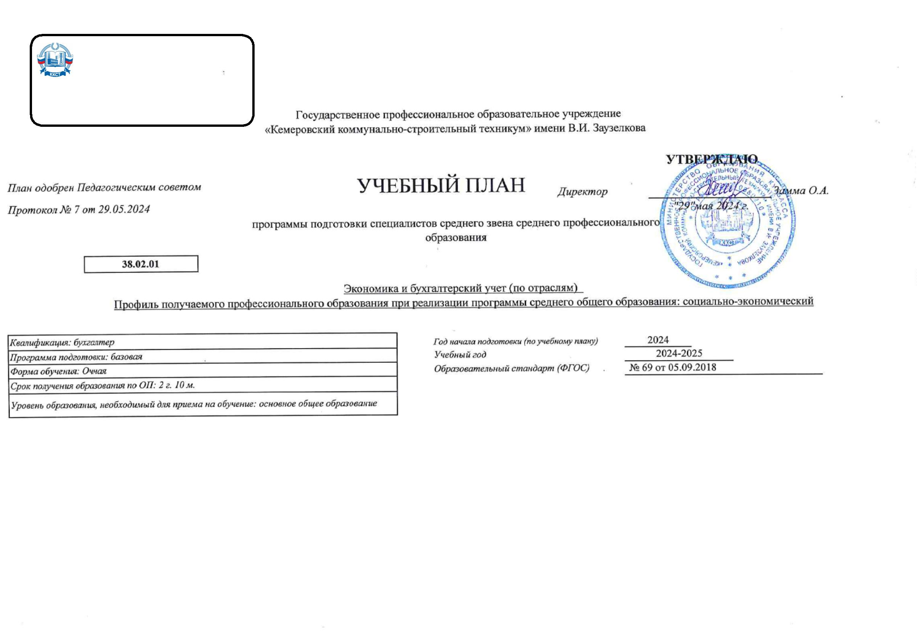

Календарный учебный график

Мес

Сентябрь

Октябрь

Ноябрь

Декабрь

Январь

Февраль

Март

Апрель

Май

Июнь

Июль

Август

Числа

Нед

1

2

3

4

5

6

7

8

9

10 11 12 13 14 15 16 17 18 19 20 21 22 23 24 25 26 27 28 29 30 31 32 33 34 35 36 37 38 39 40 41 42 43 44 45 46 47 48 49 50 51 52

I

Э

К

К

Э

К

К

К

К

К

К

К

К

К

Э

Э

Э

Э

Э

II

У

У

К

К

П

П

П

П

П

Д

Э

К

К

К

К

К

К

К

К

К

Э

Э

III

К

К

У

П

П

Э

Пд Пд Пд Пд Дп Дп Дп Дп

Д

=

=

=

=

=

=

=

=

=

Э

Э

Сводные данные

Курс 1

Курс 2

Курс 3

Итого

Сем. 1 Сем. 2

Всего

Сем. 3 Сем. 4

Всего

Сем. 5 Сем. 6

Всего

Обучение по дисциплинам и

междисциплинарным курсам

16

23

39

14 1/6

2

18

5

32 1/6

16 2/6

10

26 2/6

97 3/6

У

Учебная практика

2

5

1

2

1

2

3

7

Производственная практика (по профилю

специальности)

П

Производственная практика

(преддипломная)

Пд

Э

4

1

4

4

1 4/6

4

4

5 3/6

4

Промежуточная аттестация

1

1

2

5/6

1

1 5/6

4/6

Подготовка выпускной квалификационной

работы

Дп

Защита выпускной квалификационной

работы

Д

2

2

2

К

Каникулы

2

9

11

2

9

11

2

2

24

Итого

19

33

**52**

19

33

**52**

19

24

**43**

147

Студентов

Групп

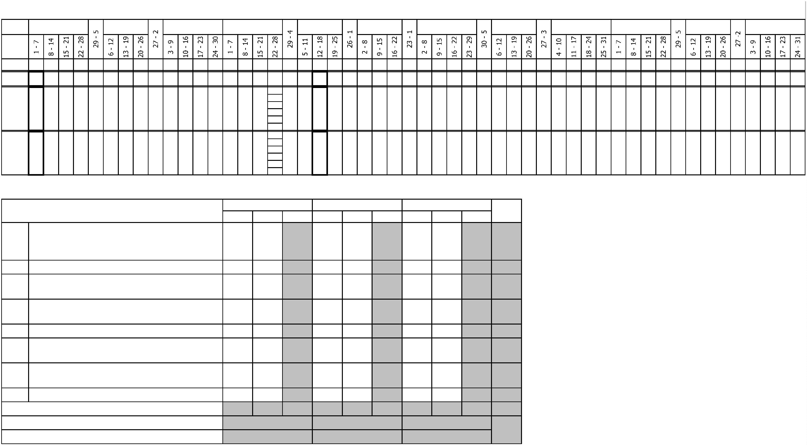

Курс 1

Курс 2

Курс 3

-

-

-

Форма контроля

Зачет с

Итого акад.часов

Объём ОП

Обяз. Вар.

Семестр 1

Семестр 2

Семестр 3

Семестр 4

Семестр 5

Семестр 6

Считать в

плане

Экза

мен

Экспер

тное

По

Индекс

Наименование

Зачет

КР

Др

С преп.

СР

ПАтт

Итого

Лек

Пр

КРП

СР

ПАтт

Итого

Лек

Пр

КРП

СР

ПАтт

Итого

Лек

Пр

КРП

СР

ПАтт

Итого

Лек

Пр

КРП

СР

ПАтт

Итого

Лек

Пр

КРП

СР

ПАтт

Итого

Лек

Пр

КРП

СР

ПАтт

оц.

плану

часть часть

**ОП.ОБЩЕОБРАЗОВАТЕЛЬНАЯ ПОДГОТОВКА**

1476

1476

1434

1434

16

16

26

26

1476

612

612

350

350

262

262

864

864

466

466

356

356

16

16

26

26

**СО.Среднее общее образование**

1476

1476

1476

**1**

**2**

**1122**

**2222**

**+**

ОУДб

**Базовые дисциплины**

**22**

**1**

**1111**

920

**920**

**894**

**16**

**10**

920

390

**208**

**182**

530

**276**

**228**

**16**

**10**

+

+

+

+

+

+

+

+

+

+

+

**+**

ОУДб.01

ОУДб.02

ОУДб.03

ОУДб.04

ОУДб.05

ОУДб.06

ОУДб.07

ОУДб.08

ОУДб.09

ОУДб.10

ОУДб.11

ПД

Русский язык

2

2

72

108

108

136

108

72

72

108

108

136

108

72

68

102

108

136

108

72

4

6

72

108

108

136

108

72

72

72

66

76

56

72

42

54

40

14

26

66

20

18

22

10

4

6

Литература

1

36

42

60

52

16

20

42

16

16

Иностранный язык

История

1

2

2

1

1

44

36

56

38

50

32

Физика

2

География

2

Химия

2

1

72

72

72

72

30

72

30

68

24

56

6

Биология

1

72

72

72

72

16

30

36

Физическая культура

Основы безопасности и защиты Родины

Индивидуальный проект

**Профильные дисциплины**

Математика

12

1

72

72

72

72

42

42

68

68

68

68

32

2

32

32

16

16

32

32

6

10

16

**222**

**111**

556

**556**

**540**

**16**

4

556

222

132

52

**142**

96

**80**

36

36

8

334

**190**

**128**

**16**

4

+

+

+

**+**

ПД.01

2

2

2

1

1

1

268

144

144

268

144

144

264

138

138

268

144

144

136

92

96

26

68

36

60

32

ПД.02

Информатика

6

16

6

ПД.03

Обществознание

**Предлагаемые ОО**

6

38

30

106

6

ПОО

**ПП.ПРОФЕССИОНАЛЬНАЯ ПОДГОТОВКА**

**ОСГЭ.Социально-гуманитарный цикл**

2952

392

48

2952

392

48

2696

366

44

160

26

4

96

2130

392

48

822

612

112

280

40

244

64

20

44

8

24

864

66

352

438

62

44

4

30

612

148

48

330

62

220

76

6

44

10

4

18

864

66

184

608

62

20

28

4

24

+

+

ОСГЭ.01

ОСГЭ.02

Основы философии

История

5

3

38

48

48

44

4

48

48

26

38

36

2

8

4

2

2

Иностранный язык в профессиональной

деятельности

+

+

+

ОСГЭ.03

ОСГЭ.04

ОСГЭ.05

6

345

100

160

36

100

160

36

92

154

32

8

6

4

100

160

36

22

34

24

42

22

40

2

2

24

40

36

22

40

8

2

4

26

40

24

38

2

2

Физическая культура

3456

5

2

Психология общения/Коммуникативный практикум

24

**ЕН.Математический и общий естественнонаучный учебный цикл**

118

72

118

72

106

64

12

8

118

72

72

72

44

44

20

20

8

8

46

36

6

4

+

+

ЕН.01

ЕН.02

Математика

3

4

Экологические основы природопользования

46

46

42

4

46

46

36

64

6

4

**ОП.Общепрофессиональный цикл**

762

108

56

762

108

56

666

96

50

52

44

56

38

82

56

66

6

30

6

658

108

56

104

212

108

124

58

38

18

20

20

18

6

12

6

154

74

16

278

168

78

20

12

6

118

84

16

12

6

+

+

+

+

+

+

+

+

ОП.01

ОП.02

ОП.03

ОП.04

ОП.05

ОП.06

ОП.07

ОП.08

Экономика организации

3

5

3

Финансы, денежное обращение и кредит

Налоги и налогообложение

Основы бухгалтерского учета

Аудит

4

6

56

26

24

6

64

64

6

6

64

64

62

32

36

20

20

6

6

3

5

4

50

50

6

50

50

40

4

6

62

62

6

62

Документационное обеспечение управления

Менеджмент

42

42

4

42

42

56

26

12

12

38

4

6

5

94

94

6

6

94

94

58

60

40

22

16

6

2

6

Основы предпринимательской деятельности

5

4

6

58

58

2

58

Информационные технологии в профессиональной

деятельности / Адаптивные информационные и

коммуникационные технологии

+

ОП.09

56

56

50

6

56

68

+

+

ОП.10

ОП.11

Безопасность жизнедеятельности

Статистика

68

54

68

54

62

42

6

6

68

54

8

6

3

6

6

6

54

50

54

26

16

6

6

Правовое обеспечение профессиональной

деятельности

+

ОП.12

50

50

38

6

50

30

8

6

6

**ПЦ.Профессиональный цикл**

1464

1464

1342

56

66

746

116

718

216

48

72

122

10

12

598

238

252

296

20

30

186

100

66

14

6

464

100

314

20

12

18

**Документирование хозяйственных операций**

**+**

+

+

+

ПМ.01

**и ведение бухгалтерского учета активов**

**организации**

Практические основы бухгалтерского учета активов

**44**

**4**

286

208

72

**286**

208

72

**266**

194

72

**8**

**12**

**170**

98

**32**

**14**

**2**

**100**

**120**

**6**

**12**

МДК.01.01

ПП.01.01

ПM.01.Э

4

8

6

110

48

32

14

2

160

72

6

100

48

72

6

6

организации

Документирование хозяйственных операций и

ведение бухгалтерского учета активов организации

4

72

Промежуточная аттестация (экзамен по модулю)

4

6

6

6

6

6

**Ведение бухгалтерского учета источников**

**формирования активов, выполнение работ**

**по инвентаризации активов и финансовых**

**обязательств организации**

**+**

ПМ.02

**444**

**4**

360

**360**

**328**

**14**

**18**

246

**114**

360

**152**

**176**

**14**

**18**

Практические основы бухгалтерского учета

источников формирования активов организации

+

+

МДК.02.01

МДК.02.02

4*

4*

156

90

156

90

144

76

6

8

6

6

42

90

114

156

90

100

52

44

24

6

8

6

6

Бухгалтерская технология проведения и

оформления инвентаризации

Ведение бухгалтерского учета источников

формирования активов, выполнение работ по

инвентаризации активов и финансовых

обязательств организации

+

ПП.02.01

4

108

108

108

108

108

6

108

+

**+**

+

+

+

ПM.02.ЭК

ПМ.03

Промежуточная аттестация (экзамен по модулю)

4

6

6

6

6

6

**Проведение расчетов с бюджетом и**

**внебюджетными фондами**

Организация расчетов с бюджетами бюджетной

системы Российской Федерации

Организация расчетов с бюджетами бюджетной

системы Российской Федерации

**6**

**66**

6

**5**

250

208

36

**250**

208

36

**232**

196

36

**12**

**6**

250

208

36

108

108

**62**

**40**

**6**

142

100

36

**54**

**76**

40

36

**6**

**6**

МДК.03.01

УП.03.01

ПM.03.ЭК

5

12

62

40

6

54

6

6

Промежуточная аттестация (экзамен по модулю)

6

6

6

6

6

6

6

**Составление и использование бухгалтерской**

**(финансовой) отчетности**

**+**

ПМ.04

**566**

**6**

**6**

256

**256**

**224**

**14**

**18**

84

78

**172**

78

78

**38**

**26**

**8**

**6**

178

**46**

**94**

**20**

**6**

**12**

+

+

+

МДК.04.01

МДК.04.02

ПП.04.01

Технология составления бухгалтерской отчетности

Основы анализа бухгалтерской отчетности

5

6

78

100

72

78

100

72

64

88

72

8

6

6

6

38

26

8

6

6

100

72

100

72

46

22

72

20

6

6

6

Составление и использование бухгалтерской

(финансовой) отчетности

6

+

**+**

+

ПM.04.Э

ПМ.05

Промежуточная аттестация (экзамен по модулю)

6

**33**

3

6

6

6

**12**

6

6

6

**Выполнение работ по профессии 23369**

**Кассир**

**3**

168

90

**168**

90

**148**

76

**8**

50

14

36

**118**

168

90

**40**

**108**

36

**8**

**12**

МДК.05.01

Выполнение работ по профессии 23369 Кассир

8

76

40

8

6

+

+

+

УП.05.01

ПM.05.ЭК

ПДП

Выполнение работ по профессии 23369 Кассир

Квалификационный экзамен

3

6

72

6

72

6

72

36

6

72

6

72

3

6

6

ПРОИЗВОДСТВЕННАЯ ПРАКТИКА

(ПРЕДДИПЛОМНАЯ)

144

144

144

144

144

144

**ГИА.Государственная итоговая аттестация**

216

216

216

216

216

216

216

216

216

216

216

216

+

ГИА.01 Защита выпускной квалификационной работы



**Вид**

**Наименование**

**Наименование**

**Курс**

**Семестр**

**ЗаО Комплексный диф. зачет**

**Вид**

**Курс**

**Семестр**

**Эк**

**Комплексный экзамен**

**2**

**2**

*МДК.02.01 Практические основы бухгалтерского учета источников формирования активов организации*

*МДК.02.02 Бухгалтерская технология проведения и оформления инвентаризации*

*2*

*2*

*2*

*2*



8

. Пояснения к учебному плану

Настоящий учебный план основной образовательной программы среднего профессионального образования Государственного профессионального образовательного учреждения «Кемеровский коммунально-строительный техникум» имени В.И. Заузелкова

разработан на основе:

-

Федерального государственного образовательного стандарта по специальности среднего профессионального образования (далее – СПО), утвержденного приказом Министерства образования и науки Российской Федерации от 05 февраля 2018 г. N69, 38.02.01

Экономика и бухгалтерский учет (по отраслям) (Зарегистрировано в Минюсте России 26 февраля 2018 г. N 50137) - Федерального закона Российской Федерации от 29 декабря 2012г. №273-ФЗ «Об образовании в Российской Федерации» - Приказа Минобрнауки

России от 17.05.2012 N 413 (ред. от 12.08.2022) «Об утверждении федерального государственного образовательного стандарта среднего общего образования» - Приказа Министерство просвещения Российской Федерации от 24 августа 2022 г. N 762 об

утверждении Порядка организации и осуществления образовательной деятельности по образовательным программам среднего профессионального образования - Приказа Министерства науки и высшего образования РФ и Министерства просвещения РФ от 5

августа 2020г. N 885/390 «О практической подготовке обучающихся» - Приказ Министерства просвещения Российской Федерации от 08.11.2021 № 800 «Об утверждении Порядка проведения государственной итоговой аттестации по образовательным программам

среднего профессионального образования» (Зарегистрирован 07.12.2021 № 66211) (в ред. Приказов Минпросвещения России от 05.05.2022 N 311 от 19.01.2023 №37 - Приказ Министерства просвещения Российской Федерации от 14.10.2022 № 906 «Об

утверждении Порядка заполнения, учета и выдачи дипломов о среднем профессиональном образовании и их дубликатов» - Устава Государственного профессионального образовательного учреждения «Кемеровский коммунально-строительный техникум» имени

В.И. Заузелкова. - Локальных нормативных актов ГПОУ ККСТ.

Организация учебного процесса: - учебный год начинается с 1 сентября и заканчивается в соответствии с графиком учебного процесса и расписанием занятий на учебный год. - продолжительность учебной недели - шестидневная; - продолжительность занятий

4

5 минут, объем недельной образовательной нагрузки обучающихся составляет 36 академических часа в неделю и включает все виды работ во взаимодействии с преподавателем (урок, практическое занятие, лабораторное занятие, консультация, лекция,

практическая работа), практики (в профессиональном цикле) и самостоятельную работу. самостоятельная работа обучающихся составляет не более 10% от объема часов, отведенных на освоение дисциплины, профессионального модуля, включена в общий

объем часов на их аудиторную работу и регламентируется расписанием занятий, содержание самостоятельной работы отражается в рабочей программе дисциплины, профессионального модуля выполняется на учебных занятиях под непосредственным

руководством преподавателя и по его заданию. - формы и процедуры текущего контроля знаний предусмотрены в виде дифференцированных зачетов,экзаменов и других видов контроля.

Объем времени, отведенный на вариативную часть образовательной программы, определен в соответствии с требованиями ФГОС СПО (не менее 30% от общего времени, отведенного на освоение программы), с учетом рекомендаций примерной основной

образовательной программы, требований профессиональных стандартов и использован на увеличение объема часов учебных дисциплин общепрофессионального цикла, профессиональных модулей.

Промежуточная аттестация является обязательной по каждой дисциплине, МДК, и профессиональному модулю. Организация промежуточной аттестации осуществляется в соответствии с положением. Формами промежуточной аттестации являются зачет,

дифференцированный зачет, экзамен, экзамен квалификационный и другие виды контроля. Зачет и дифференцированный зачет проводятся по дисциплине, МДК, теме МДК за счет времени, отводимого на изучение дисциплины или МДК, на последнем занятии.

Экзамен проводится по дисциплине или по МДК (части ПМ) сконцентрировано в рамках календарной сессионной недели. Экзамен (квалификационный) проводится в последнем семестре освоения программы профессионального модуля и представляет собой

форму независимой оценки результатов обучения с участием работодателей. Условием допуска к экзамену (квалификационному) является успешное освоение обучающимися всех элементов программы профессионального модуля.

Общеобразовательный учебный цикл реализуется по технологическому профилю. Изучение учебных дисциплин общеобразовательного цикла распределено на изучение базовых и профильных учебных дисциплин. Изучение дисциплин общеобразовательного

цикла предполагает выполнение обучающимися индивидуальных проектов по любой дисциплине (по выбору). Индивидуальный проект – особая форма организации образовательной деятельности обучающихся (учебное исследование или учебный проект).

Индивидуальный проект выполняется обучающимся самостоятельно под руководством преподавателя по выбранной теме в рамках одного или нескольких изучаемых учебных предметов, курсов в любой избранной области деятельности (познавательной,

практической, учебно-исследовательской, социальной, художественно-творческой, иной). Промежуточная аттестация по учебным дисциплинам общеобразовательного цикла проводится в форме дифференцированных зачетов и экзаменов Обязательная часть

общего гуманитарного и социально-экономического цикла образовательной программы должна предусматривать изучение следующих дисциплин: "История России", "Иностранный язык в профессиональной деятельности", "Безопасность жизнедеятельности"

"Физическая культура", "Основы финансовой грамотности", "Основы бережливого производства". Дисциплина "Физическая культура" в очной форме обучения предусматривает еженедельно не менее 2 академических часов аудиторных занятий. Для обучающихся

инвалидов и лиц с ограниченными возможностями здоровья образовательная организация устанавливает особый порядок освоения дисциплины "Физическая культура" с учетом состояния их здоровья. Изучение дисциплины "Безопасность жизнедеятельности" в

объеме 68 академических часов, из них на освоение основ военной службы (для юношей) - не менее 48 академических часов от общего объема времени, отведенного на указанную дисциплину.

В каждом учебном году количество экзаменов не превышает 8, а количество зачетов –10 (без учета зачетов по физической культуре).

По рабочему учебному плану ППССЗ предусматривается наличие двух курсовых проектов (работы): по дисциплине общепрофессионального цикла ОПЦ.01 Экономика организации и МДК 04.02 Основы анализа бухгалтерской отчетности. Курсовой проект (работа)

реализуются в пределах времени, отведенных на изучение дисциплины и профессионального модуля. При проведении курсовых проектов (работ) с обучающимися проводятся консультации. Предусматривается защита курсовых проектов (работ).

Учебная и производственная практика реализуются в рамках профессиональных модулей профессионального учебного цикла по каждому из основных видов деятельности Объем часов учебной практики составляет 4 недели (144 часа), объем производственной

практики составляет 7недель (252 часов), преддипломная практика-4 недели (144 часа), что составляет более 25% от профессионального цикла образовательной программы.Учебная практика в объеме 4 недель реализуется по каждому из основных видов

деятельности, предусмотренных ФГОС СПО по специальности 38.02.01 Экономика и бухгалтерский учет (по отраслям) , проводится в рамках профессиональных модулей рассредоточено по семестрам: 4 семестр ПМ.01 - 1 неделя, ПМ.05-1 неделя; 5 семестр ПМ.03

-

1 неделя,ПМ.04-1 неделя. Производственная практика в объеме 7 недель реализуется по каждому из основных видов деятельности, предусмотренных ФГОС СПО по специальности 38.02.01 Экономика и бухгалтерский учет (по отраслям), проводится в рамках

профессиональных модулей : 6 семестр ПМ.02 –3 недели, ПМ.03-2 недели, ПМ.04 - 2 недели.

Государственная итоговая аттестация проводится в форме демонстрационного экзамена и защиты дипломного проекта (работы)

